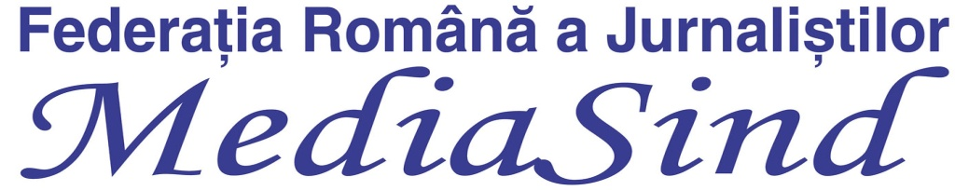
Televiziunea Română a pierdut definitiv procesul pentru neplata
Primei de Crăciun din 2021!

MediaSind solicită public Curții de Conturi și DNA recuperarea prejudiciilor aduse salariaților TVR de la cei responsabili de nerespectarea Contractului Colectiv, începând cu controlorul - delegat al Ministerului Finanțelor!

În perioada următoare, SRJ MediaSind va începe demersurile și pentru recuperarea drepturilor financiare neacordate pe parcursul anului 2022!

Curtea de Apel București a admis ieri, 16 februarie 2023, apelul depus de Sindicatul Român al Jurnaliștilor MediaSind împreună cu filiala MediaSind TVR și obligă Societatea Română de Televiziune să plătească membrilor care au mandatat organizația să îi reprezinte în instanță la plata sumei de 750 lei „reprezentând prima de Crăciun aferentă anului 2021 sumă actualizată cu indicele de inflație de la data scadenței la data plății. Instanța obligă pârâta la plata către reclamanți a dobânzii legale penalizatoare prevăzute de OG nr.13/2011 aferente debitului principal, calcultată de la data scadenței la data plății efective.” (vezi foto)
Sentința este definitivă și va fi pusă în executare imediat de către executori, în cazul în care conducerea TVR continuă să ignore prevederile CCM!

De asemenea, SRJ MediaSind și MediaSind TVR solicită public Curții de Conturi și DNA recuperarea prejudiciilor aduse salariaților TVR de la cei responsabili de nerespectarea Contractului Colectiv, începând cu controlorul - de legat al Ministerului Finanțelor!
În perioada următoare, SRJ MediaSind va începe demersurile și pentru recuperarea drepturilor financiare neacordate pe parcursul anului 2022!

În data de 27 decembrie 2021, ca urmare a încălcării flagrante a prevederilor Contractului Colectiv de Muncpă din SRTV, Biroul Executiv Național al Sindicatului Român al Jurnaliștilor MediaSind întrunit în ședință de urgență, a decis să asigure tuturor membrilor MediaSind TVR, angajați ai Societății Române de Televiziune, asistență și reprezentare juridică gratuită pentru obținerea în instanță a Primei de Crăciun în valoare de 750 lei.

Invocând motive puerile, inventate chiar, controlorul delegat al Ministerului Finanțelor coordonat de unii lideri ai sindicatuluid e casă al condcuerii, organizație care, în continuare, ocupă funcții importante în activitatea financiară, au considerat subit că TVR este o instituție publică și, drept urmare, i s-ar aplica toate constrângerile bugetare pentru angajații care sunt plătiți în baza Legii Salarizării Unitare! Or, se știe foarte bine că în cazul SRTV, se aplică Legea specială, nr. 41/1994, care stipulează că salarizarea și celelalte drepturi bănești se stabilesc prin negocierea Contractului Colectiv de Muncă din instituție!

Din păcate, dubla măsură funcționează mereu în folosul celor care încalcă legea in TVR pentru că atunci când conducerea instituției trebuie să-și plătească clientela politică sau de grup prin încheierea unor contracte care încalcă flagrant prevederile legale, Televiziunea Română se consideră un serviciu public! În schimb, când trebuie să plătească o amărâtă de primă angajaților ei, este definită ca instituție publică, căreia îi sunt specifice prevederile legale aplicabile unei instituții plătite în baza Legii Salarizării Unitare! Iar ca dezinformarea să fie eficientă, s-a ajuns chiar în situația grotească în care lideri și foști lideri ai sindicatului SPUSTV, în frunte cu Luminița Iordănescu și Ramona Săeseanu, acuzau MediaSind de neplata primelor de Crăciun și de Paște, aducând drept exemnplu o sentință a CCR obținută de organizația noastră în baza Legii informațiilor de interes public! Interesant e că aceeași argumentație fost preluată de controlorul delegat al Ministerului Finanțelor, dar și de apărătorii SRTV în procesul cu MediaSind! (amănunte aici: Liderii sindicatului de casă al conducerii TVR dezinformează salariații susținând că de vină pentru neplata primei de Crăciun ar fi MediaSind și Curtea Constituțională!)
Mai mult, aceiași lideri au făcut demersuri oficiale la Parlamentul României pentru a excepta SRTV de la restricțiile impuse de prevederile Ordonanței nr.130/1921, deși acest act normativ se referea la instituțiile publice salarizate în baza Legii Salarizării Unitare! De fapt, demersul liderelor de facto ai SPUSTV confirmau tocmai argumentele eronate ale cotrolorului delegat al Ministerului Finanțelor ca să boicoteze eventualele sentințe favorabile salariaților în procesele intentate de către MediaSind împotriva instituției!

În consecință, MediaSind TVR face un apel către toți angajații instituției să nu mai cauționeze, cu prezența lor, sindicate care, de-a lungul timpului, au mimat activitatea de apărător al intereselor salariaților! Putem oare uita atât de repede ce s-a întâmplat în 2012, când liderii SPUSTV au fost coautorii acelei epurări de personal ce a provocat atâtea drame umane? Nu putem uita nici faptul că șefii de atunci ai acestui sindicat galben au fost răsplătiți cu funcții de conducere executivă în instituție. Această tristă aducere-aminte poate va da membrilor SPUSTV imboldul de a se delimita de această organizație care nu i-a apărat și nu i-a reprezentat niciodată.

În acest proces, SRJ MediaSind a fost reprezentat de Casa de avocatură coordonată de av. Dan Iordache.

Departament Comunicare SRJ MediaSind
București, 17 februarie 2022

